1. nodaļa. Divbalsība
1.1. Pirmie soļi kontrastu un piebalsu polifonijā

Polifoniskās domāšanas attīstību nepieciešams aplūkot kā muzikālās audzināšanas daļu kopumā, mākslinieciskās gaumes audzināšanas, mūzikas mīlestības un, pirmkārt, dzimtās, nacionālas mūzikas mīlestības daļu.
Strādājot ar divbalsīgiem polifoniskiem skaņdarbiem es sasniedzu dziedošo legato, abu roku kustību patstāvību, koordinācijas attīstību. Tāpat tiek iegūta iemaņa dzirdēt atšķirību divu balsu skanējumā: audzēkņi sāk apgūt tembra jēdzienu. Izpildīšana iegūst lielāku izteiksmību.
Polifonija tulkojumā no sengrieķu val. – daudzbalsība, tas ir vienlaicīgs dažu balsu apvienojums, vairāk vai mazāk vienmērīgu pēc to patstāvīgās mākslinieciski izteiksmīgās nozīmes. Dziesma, instrumentāla saspēle no neatminamiem laikiem apvienoja cilvēkus, to tieksmes, nodomus, kaisles, un tika radīta kolektīvi, ziņojot – darbā, gājienā, svētkos, pie mājas pavarda. Daudz tūkstošgadu vēsture ir vienbalsīgiem koriem, kas dziedāja unisonā. Tajos tālajos laikos mūzikā radās pirmās daudzbalsības pazīmes, melodiskie atzarojumi – varianti.
Piebalsu polifonijā vai heterofonijā visas balsis vienlaicīgi izpilda vienas un tās pašas melodijas dažādos variantus, te saplūstot unisonā, te sadaloties citos intervālos. Piebalsu polifonija īpaši bieži sastapās stieptās, liriskās dziesmās, kur sasniedz plašu un mākslinieciski pilnīgu attīstību.
Kontrastā polifonija ir balstīta uz patstāvīgu līniju attīstību, izcelšanās kopība no vienas melodijas avota nav noteicošā pazīme. Melodiju kontrasts neparobežojas ar vienu ritmu. Būtisks moments ir arī balsu melodisko zīmējumu atšķirība. Viena kustība uz augšu, bet cita – uz leju vai tās atrašanās uz vietas, plūstoša vai lēcienveidīga kustība utt. – visas šīs melodijas formas tiek izmantotas balsu kontrastam. Neskatoties uz to, melodiju polifoniskajā apvienojumā vienmēr ir klāt dziļa iekšējā vienotība.
Imitāciju polifonija, kur visas balsis izpilda vienu un to pašu melodiju, bet ar zināmu laika novirzi. Imitācija – nozīmē atdarināšanu, kad katra sekojošā balss izpilda vairāk vai mazāk tieši to pašu melodiju, kuru izpilda pirmā balss.
Homofoni harmoniskajos sacerējumos vadošā loma pieder melodijai. Dažreiz pavadījumā rodas pastāvīgs melodijas veidojums. Daudzos homofoni harmoniskajos sacerējumos lielāko lomu spēlē basu reljefa izcelšana.
Kontrastu, imitāciju un piebalsu polifonijas nav nodalītas viena no otras. Tieši otrādi, visā savā savdabīgumā tās ir savstarpēji cieši saistītas un tīrā veidā sastopamas retāk nekā dažādās daudzveidīgās mijiedarbībās.
Piemēram, piebalsis nevar būt pavisam līdzīgas, tās atšķiras ar kaut ko, kas atgādina par kontrastu polifoniju, bet pēdējām balsīm to atšķirībā, lai skanētu vienlaicīgi, jābūt kaut kur līdzīgām.
Imitāciju polifonijā balss, kas atkārto melodiju, parasti iestājas ar pirmo kontrastā savstarpējā attiecībā, kaut arī dažreiz starp tām veidojas arī piebalsu savienojumi.
Bez tam, skaņdarbos ar pietiekami nozīmīgu dramaturģisku attīstību, kas ir vairāki ārzemju komponistu sacerējumi klavierēm, kā likums, tiek izmantoti visi polifoniskā izklāsta veidi.
Rādot un skaidrojot skolniekam melodijas un pavadījuma savstarpējo attiecību, pedagogam uzreiz vajag radīt viņā sapratni par to, ka pavadījums vienmēr atbalsta un bagātina melodiju. Lai sasniegtu patstāvību un abu roku kustību saskaņošanu, kā mums iesaka M. Feigins savā grāmatā Мелодия и полифония в первые годы обучения фортепианной игре , ir noderīgi izmantot arī vingrinājumus, kā: 1) melodijas un pavadījuma partiju sadalījums starp skolnieku un pedagogu; 2) paša skolnieka melodijas un tad pavadījuma izpildījums pēc kārtas. Svarīgi pēc tam uzreiz pamēģināt nospēlēt ar abām rokām kopā, lai pedagogs tūlīt par palīdzētu skolniekam nostiprināt veiksmi. Īpašu vērtību roku koordinācijas attīstībai sniedz tādi skaņdarbi, kur melodija un pavadījums kontrastē pēc zīmējuma, pēc ritma vai vilcieniem, kas ļauj skolniekam gan sadzirdēt atšķirību skanējumā, gan atrast dažādus paņēmienus abu roku partiju izmantošanai: A. Goldenveizers (А. Гольденвэйзер) Dziesma.
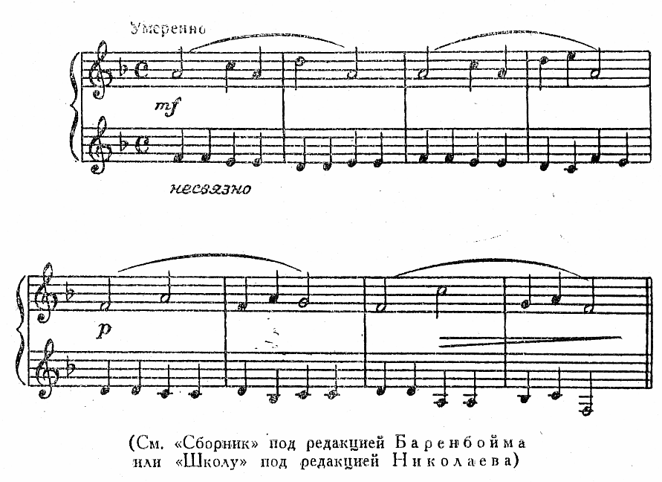
Jau vienkāršā tautas dziesmā nepieciešams dziedoši veidot melodiju, bet, spēlējot polifoniskus skaņdarbus, šis princips vēl jāpadziļina, jo dziedoši jāveido arī kontrapunktējošā balss. G. Tēļemanis Skaņdarbs.
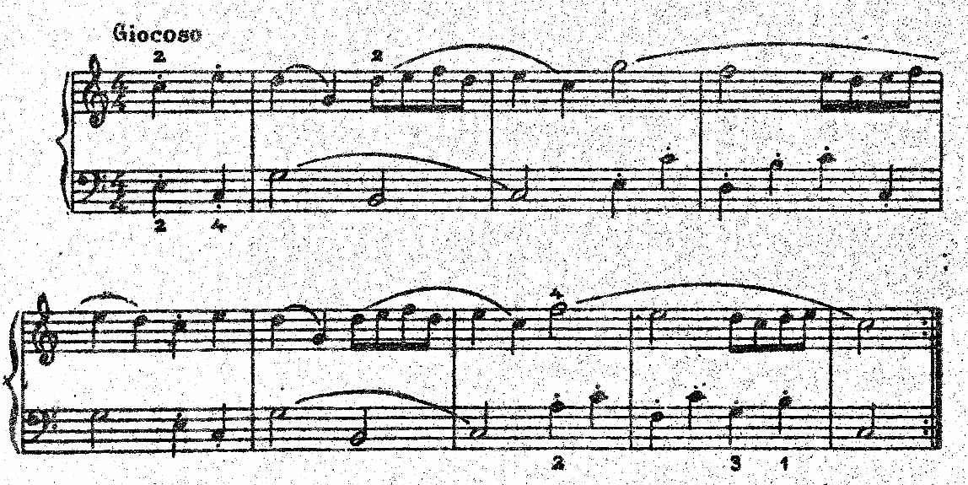
Ievērojot rakstības stilu, var izmantot arī attiecīgos 17. un 18. gs vecmeistarus – Telemaņa, Persela, Mocarta, Sen-Luka, Hendeļa, Haidna, F. Baha un citu komponistu darbus. Šie skaņdarbi ir vērtīgs materiāls audzēkņa sagatavošanai sarežģītākas klasiskās polifonijas izpildīšanai: tie veicina arī stila izjūtas audzināšanu.
V. Mocarta Menuets – kontrasti polifonisks skaņdarbs. Manierīgu sveicienu un pietupienu tēlainās deju ritma intonācijas smalki iedzīvinātas īsu divtaktu frāžu melodiskās kustībās (taktis 1-2, 3-4, 9-10, 11-12).
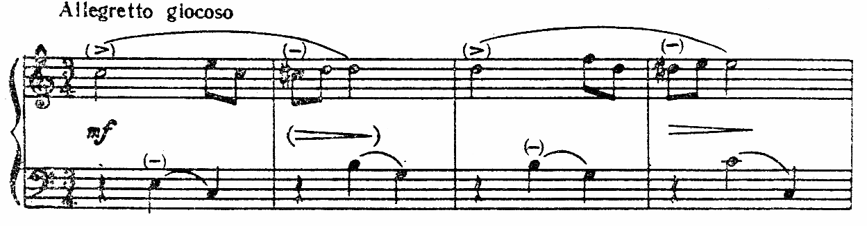
Kopējā tādu frāžu izpildījumā rokas balsts uz spilgti intonētām pusnotīm (stiprās daļas) saskaņojas ar mazāk pamanāmu pirkstu tenuto uz noslēdzošām sekundes ritma intonācijām. Izteiksmīga melodijas intonēšana tiek papildināta ar tikpat plastisku īsu lejupejošu zemākas balss motīvu izpildīšanu. Turpmākajās konstrukcijās tiek saglabātas tās pašas izpildīšanas īpašības. Dziedošam melodijas skanējumam šeit jābūt noēnotam ar nepilnu zemās balss, kas nozīmīgā mērā atklāj harmonisko polifonijas auduma karkasu, legato izpildījumu.
Kontrastu balsu vešanas paņēmieni ir attēloti solo izpildošās melodijas augšējā balsī un tai kontrastējošā intonācijas ritmiskā attiecībā zemākā balsī. Zemākās balss, kas tiek izpildīta non legato, melodijas sasaistījuma sajūtai sākumā jānoklausās tās intonācijas un harmoniskos izliekumus legato izpildījumā. L. Mocarts Menuets F dur, J. S. Bahs Korālis, G. F. Telemans Gavote, A. Korelli Largo no grāmatas Viegli 17.-19. gs. komponistu skaņdarbi klavierēm.
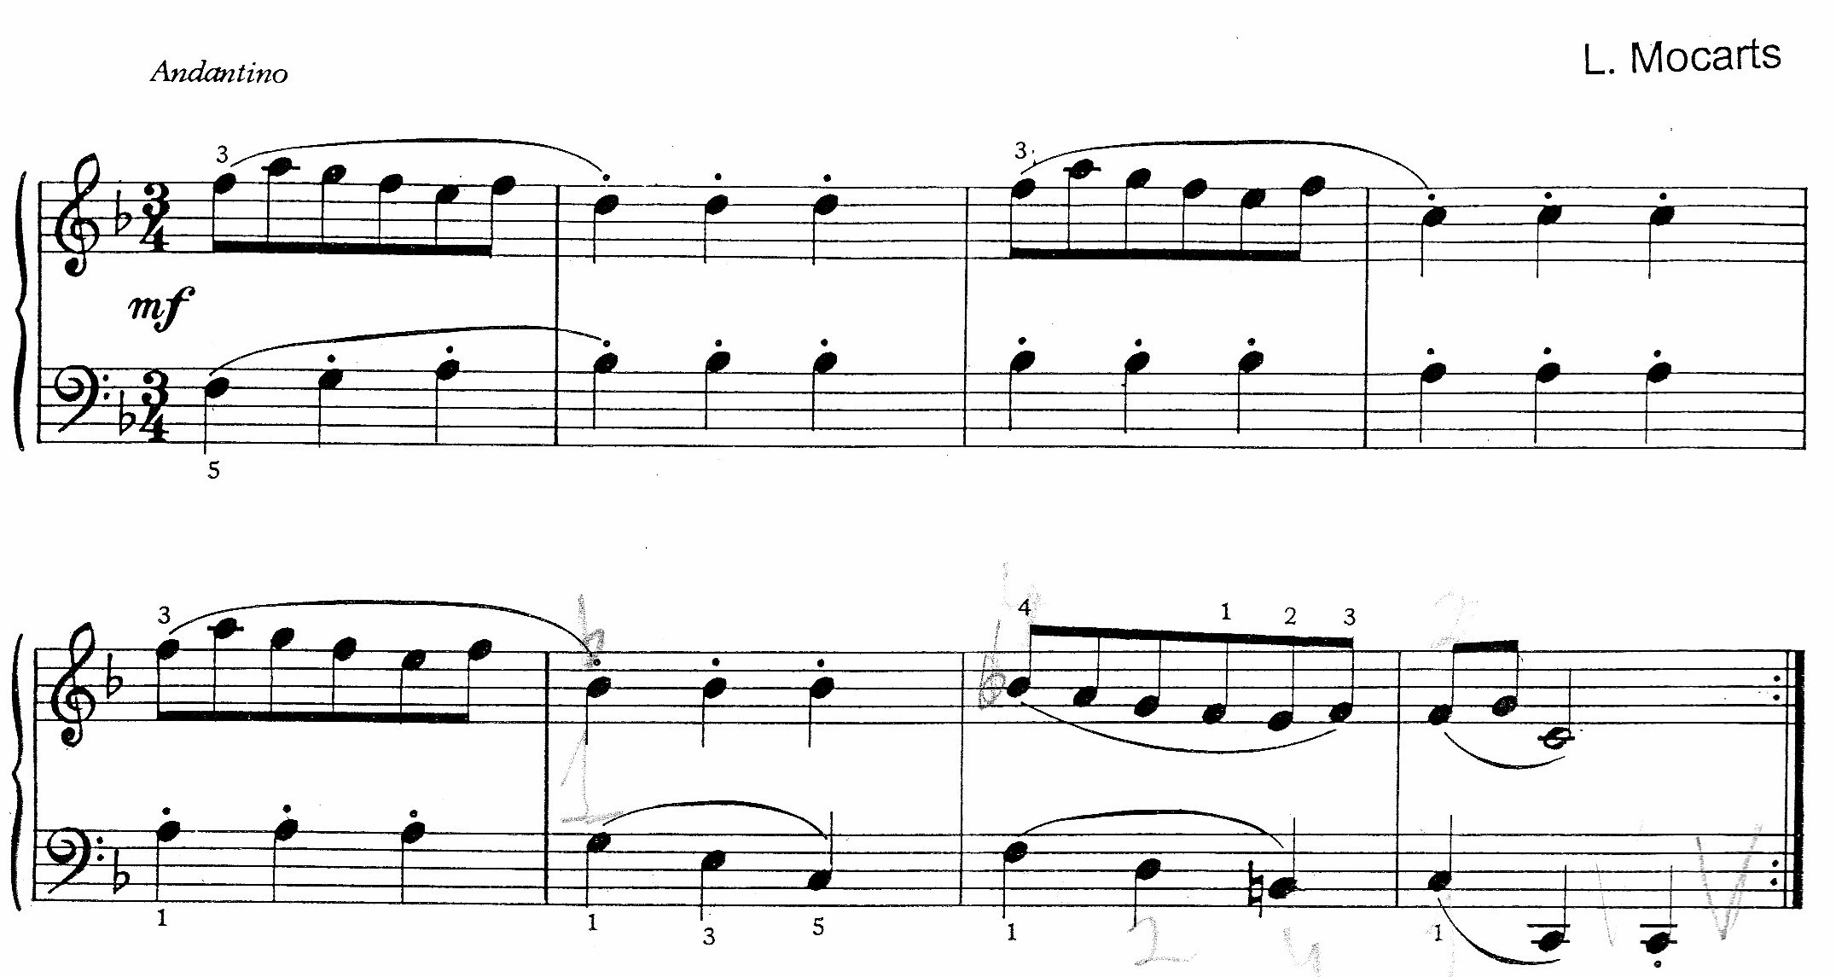
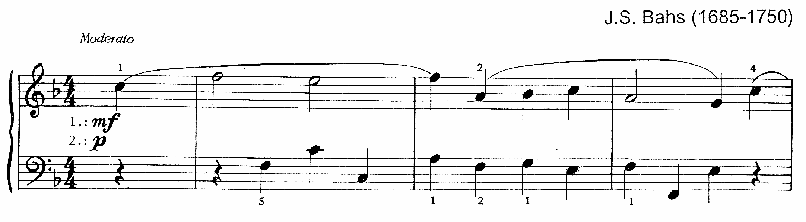
Ar kontrastu polifonas balsveidību audzēkņi sastopas galvenokārt Baha vieglajos darbos – no Annas Magdalēnas (1725) burtnīcas. Mācību mērķiem neapšaubāmi domāti ne visai grūti, galvenokārt deju rakstura skaņdarbi. Nošu burtnīca nav mācību līdzeklis mūsu izpratnē, tā turpina mājas nošu burtnīcu veco tradīciju. Tajās tika pārrakstīti vai ierakstīti visdažādākie skaņdarbi, arī tādi, kas speciāli sacerēti kādam bērnam.
Iekļauti žanra ziņā visdažādākie gan paša J. S. Baha un viņa dēlu, gan viņa laikabiedru – F. Kuperēna, J. Hassa, K. Petcolda, G. Bjoma, G. Štocela skaņdarbi.
Marši, polonēzes, menueti atšķiras ar dažādu noskaņojumu, melodijas un ritmu dažādības bagātību. Šie skaņdarbi ir vērtīgs materiāls audzēkņa sagatavošanai sarežģītākas klasiskās polifonijas izpildīšanai: tie veicina arī stila izjūtas audzināšanu.
Menuets G dur. Izpildāms ar skaidru un gaišu skaņu. Melodijas kustība pa trijskaņa pakāpēm un tās zīmējuma izliekums pieprasa bērna rokai diezgan sarežģītu apvienojošo kustību, kas palīdzēs panākt līnijas laidenumu un noapaļojumu.

и т.д.……………………………………………………………………..

